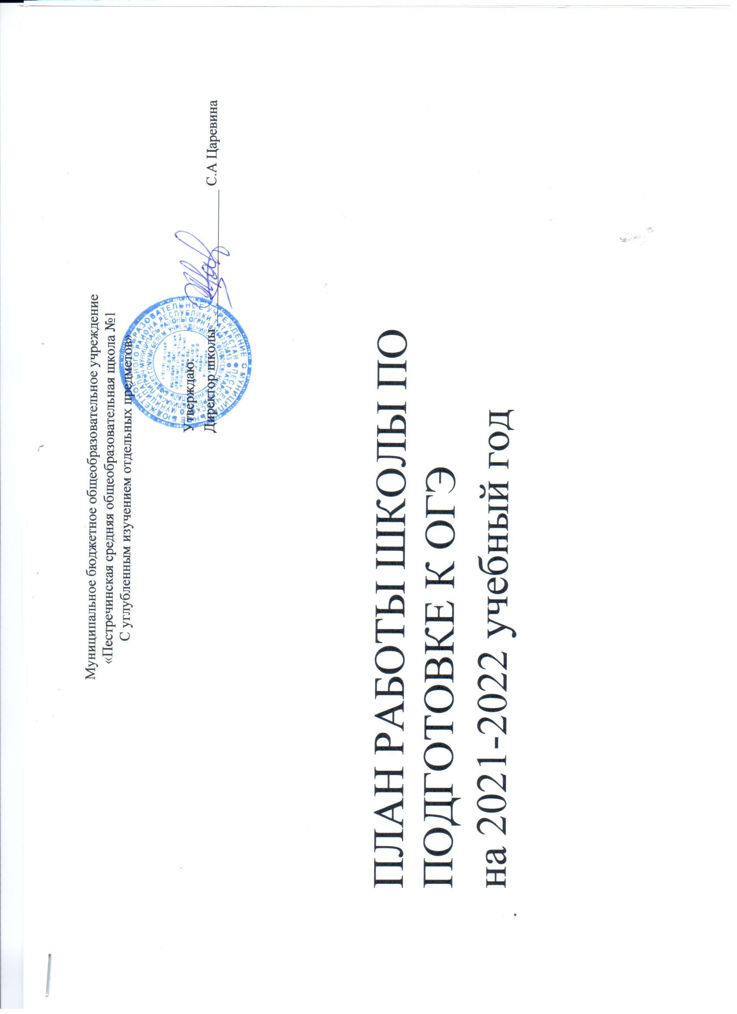
Муниципальное бюджетное общеобразовательное учреждение
«Пестречинская средняя общеобразовательная школа №1
С углубленным изучением отдельных предметов»

Утверждаю:
Директор школы ___________________ С.А Царевина

ПЛАН РАБОТЫ ШКОЛЫ ПО ПОДГОТОВКЕ К ОГЭ
на 2021-2022 учебный год

ПЛАН РАБОТЫ ШКОЛЫ ПО ПОДГОТОВКЕ К ОГЭ НА 2021-2022 учебный год

1.Организационно-методическая работа
Сроки | Содержание работы | Ответственный
в течение учебного года | 1.Обеспечение участников ОГЭ учебно-тренировочными материалами, методическими пособиями, информационными материалами.  2..Использование Интернет - технологий и предоставление возможности выпускникам и учителям работать с образовательными сайтами: ege.edu.ru,ed.gov.ru, rustest ru  - Оформление страницы общешкольного сайта «Государственная итоговая аттестация»  -план работы ОУ по подготовке к ОГЭ.  -комментарии к проведённым мероприятиям.  - Проведение обучающих семинаров, совещаний, родительских собраний по подготовке к ОГЭ учащихся. | зам. директора по УР  учитель  информатики и ИКТ ответственный за сайт
октябрь  ноябрь- январь | - Составление и утверждение плана подготовки и проведения ОГЭ.  - На информационном стенде « Государственная итоговая аттестация» разместить материал об особенностях проведения Государственной итоговой аттестации выпускников 9 классов.  - Оформление в кабинетах информационных стендов по подготовке к ОГЭ по предмету. | зам. директора по УР  Учителя - предметники
октябрь - март  ноябрь - май | 1.Инструктивно - методическая работа с классным руководителем, учителями, учащимися и родителями об изменениях проведения ОГЭ.  1. Подготовка материалов для проведения пробного внутришкольного ОГЭ (бланки, КИМы) | зам. директора по УР  учителя – предметники, зам.дир. по УР
ноябрь – май | 1.Подготовка памяток для родителей и выпускников « Советы психолога».  2.Ознакомление с нормативными документами по проведению ОГЭ  3.Проведение внутришкольных пробных ОГЭ по предметам.  4.Обсуждение результатов внутришкольного ОГЭ на ШМО. | Педагог-психолог  зам. директора по УР зам. директора по УР  Руководители ШМО
март | 1.Административное совещание «Состояние работы по подготовке учащихся к  итоговой аттестации» | зам. директора по УР
Апрель  май | - Индивидуальные консультации для педагогов, учащихся и их родителей по вопросам подготовки и проведения ОГЭ.  - Подготовка графика проведения консультаций для учащихся. | зам. директора по УР  зам. директора по УР
июнь | 1. Административное совещание «Анализ результатов ОГЭ » (качество образовательной подготовки выпускников, уровень профессиональной компетентности педагогов) | зам. директора по УР

2 Нормативные документы
Сроки | Содержание работы | Ответственный
октябрь | 1.Разработка и утверждение плана подготовки учащихся к ОГЭ. | зам. директора по УР
ноябрь | 1.Создание ведомости учёта ознакомления с инструкциями по аттестации. | зам. директора по УР
октябрь  ноябрь – декабрь  январь март - май  март  Апрель  Июнь  май | 1.Подготовка базы данных по ОУ для проведения ОГЭ. 2.Сбор копий паспортов учащихся 9 класса.  - Оформление протокола родительского собрания и листа ознакомления с нормативными документами о проведении аттестации.  - Ознакомление учащихся с инструкциями по проведению ОГЭ. 3.Первичное анкетирование: сбор письменных заявлений выпускников о выборе экзаменов в форме ОГЭ.  4. Заявление на согласие обработки персональных данных выпускников.  1.Определение участников ОГЭ по предметам по выбору до 1 марта. 1.Приказы о назначении ответственных:  - за учёт подачи заявления выпускников, выдачи пропусков.  - за ознакомление выпускников с результатами ОГЭ  -за ведение необходимой документации.  - Индивидуальные консультации для педагогов, учащихся и их родителей по вопросам подготовки и проведения ОГЭ.  - Подготовка графика проведения консультаций для учащихся.  - Справка о проведении пробного внутришкольного экзамена по математике и русскому языку и предметам по выбору  - Сбор уточненных данных о выборе экзаменов выпускниками. 3.Обсуждение результатов внутришкольного ОГЭ на ШМО.  4.Административное совещание «Состояние работы по подготовке учащихся к итоговой аттестации»  1. Административное совещание «Анализ результатов ОГЭ » (качество образовательной подготовки выпускников, уровень профессиональной компетентности педагогов)  1.Приказ о допуске учащихся 9 класса к сдаче ОГЭ. | зам. директора по УР Кл. руководители  Кл. руководитель  зам. директора по УР Кл. руководители  Кл. руководители  зам. директора по УР директор школы  зам. директора по УР зам. директора по УР  зам. директора по УР  Руководители ШМО зам. директора по УР  зам. директора по УР зам. директора по УР  директор школы

июнь | 1.Подготовка справки о качестве проведения и результатах ОГЭ. 2.Формирование отчётов по результатам ОГЭ.  3.Планирование работы на следующий год. | зам. директора по УР

- Работа с педагогами
Сроки | Содержание работы | Ответственный
сентябрь | 1. Анализ типичных ошибок учащихся при сдаче ОГЭ. 2.Планирование работы по подготовке к ОГЭ на уроках. 3.Изучение структуры КИМов по предмету.  4.Работа с классным руководителем- контроль успеваемости и посещаемости учащихся. | зам. директора по УР Учителя - предметники  зам. директора по УР
Октябрь  ноябрь  декабрь | - Рассмотрение вопросов подготовки к ОГЭ на заседаниях ШМО.  - Изучение опыта работы учителей русского языка и математики по подготовке 9-тиклассников к ОГЭ.  1.Семинар-практикум «Правила заполнения бланков ОГЭ». 2.Ознакомление с демоверсиями, кодификаторами и спецификацией. 3.Обзор текущей информации по проведению государственной итоговой аттестации.  1.Контроль подготовки к ОГЭ. | Руководители ШМО  зам. директора по УР Учителя –предметники  зам. директора по УР
январь | - Изучение нормативных документов по организации итоговой аттестации в 2021 - 2022 учебном году.  - Составление списков учащихся 9 класса для сдачи ОГЭ по выбору. | зам. директора по УР  Кл. руководитель
ноябрь - март | - Проведение пробных ОГЭ.  - Анализ проведения и результатов пробного экзамена. | зам. директора по УР  учителя - предметники

- Работа с учащимися
Сроки | Содержание работы | Ответственный
в течение учебного года | 1.Посещение элективных курсов. 2.Участие в пробных экзаменах.  3.Участие в компьютерном и дистанционном тестировании на сайтах ege.edu.ru,ed.gov.ru, rustest ru и др., олимпиадах. | Учителя-предметники зам. директора по УР
сентябрь | 1. Классный час «Ознакомление с основными направлениями самостоятельной работы по подготовке к итоговой аттестации»:  -общие стратегии подготовки;  -планирование и деление учебного материала;  -работа с демонстрационными версиями ОГЭ  - официальные сайты ОГЭ. | Учителя - предметники  Кл. руководитель Учителя - предметники
октябрь | 1.Работа с образцами бланков ОГЭ. | Учителя-предметники

 | 2.Работа с демонстрационными версиями.
ноябрь | - Работа с заданиями КИМов различной сложности.  - Работа с бланками: типичные ошибки при заполнении бланков. | Учителя-предметники
декабрь | - Работа с демоверсиями, кодификаторами и спецификацией.  - Тестовые контрольные работы по предметам. | Учителя-предметники
Ноябрь - май  март- апрель | - Изучение нормативных документов по организации итоговой аттестации в 2021-2022 учебном году.  - Проведение пробных ОГЭ в рамках школы.  1.Индивидуальные консультации учителей – предметников по подготовке к ОГЭ. | зам. директора по УР Учителя-предметники  Учителя-предметники
апрель-май | - Уточнение прав и обязанностей участников государственной аттестации в 2021 - 2022 году.  - Работа с демонстрационными версиями. | Кл. руководитель  Учителя-предметники

- Работа с родителями выпускников.
Сроки | Содержание работы | Ответственный
ноябрь. | Проведение родительского собрания по вопросам подготовки учащихся.  Ознакомление с нововведениями к ОГЭ. | зам. директора по УР Кл. руководитель
февраль | - Права и обязанности участников государственной аттестации  - Консультации учителей-предметников. | Кл. руководитель  Учителя- предметники
Ноябрь - май | - Ознакомление с результатами пробных экзаменов в школе.  - Индивидуальные и групповые консультации по оказанию помощи и контролю при подготовке обучающихся к ОГЭ. | Учителя-предметники зам. директора по УР  педагог-психолог
- Внутришкольный контроль.
Сроки | Содержание работы | Вид контроля | Ответственный
В течение года | - Организация работы по подготовке к ОГЭ.  - Организация работы с учащимися группы риска и их семьями. | тематический тематический | зам. директора по УР  учителя предметники  кл.руководители
ноябрь | - Обеспечение необходимых условий для активного использования на уроках ИКТ.  - Осуществление дифференцированного подхода на уроках к учащимся группы учебного риска. | Тематический  тематический | зам. директора по УР  учителя предметники
февраль | 1.Формы работы учителей-предметников по контролю за  уровнем ЗУН учащихся. | тематический | зам. директора по УР

2.Работа классного руководителя с родителями по вопросу
итоговой аттестации учащихся.
март | 1.Работа учителей по подготовке КИМов и отработке форм  заданий, направленных на успешную сдачу итоговой аттестации учащимися. | тематический | зам. директора по УР
Ноябрь - май | - Готовность учащихся к итоговой аттестации.  - Пробные экзамены в форме. | тематический  контроль ЗУН | зам. директора по УР
май | - Организация повторения в 9 классе.  - Состояние работы по подготовке к итоговой аттестации учащихся 9 класса. | тематический тематический | зам. директора по УР

